PREDICCIÓN DE LA PRESENCIA DE ARTISTAS EN PLAYLISTS EDITORIALES DE SPOTIFY

Juan Sebastian Bonilla Urrego, Juan Andrés López Forero,
Sael Andres Velasquez Torres, Helen Julieth Suarez Rodriguez

Camila Silva

Ingeniería de Sistemas
Universidad EAN
Bogotá
2026

2. Planteamiento del Problema y Objetivo del Proyecto
Este informe documenta el desarrollo del proyecto final del curso DataXperience (Universidad EAN), que aplica un flujo completo de ciencia de datos (cargue, diagnóstico, limpieza, normalización, análisis exploratorio y modelado predictivo) sobre datos de artistas y canciones de Spotify. El equipo desarrolló el código de forma centralizada en Google Colab, documentando cada decisión a medida que se tomaba, con el fin de que el proceso completo, no solo el resultado final, quedara evidenciado y fuera reproducible.
Las playlists editoriales de Spotify, listas curadas por el equipo editorial de la plataforma y no generadas algorítmicamente, son uno de los canales de descubrimiento más valiosos para un artista: aparecer en ellas incrementa directamente su exposición y sus reproducciones. Para una disquera o un mánager, saber de antemano qué tan probable es que un artista logre esa exposición, a partir de datos que ya tiene disponibles (su audiencia actual y el estilo de su música), es información valiosa para decidir en qué artistas invertir en promoción.
Pregunta principal:
¿Qué tan precisamente puede un modelo de regresión, entrenado con las características de artistas destacados en playlists editoriales de Spotify en Estados Unidos (seguidores, oyentes mensuales, género, antigüedad) y los audio features de sus tracks, medidos entre el 1 de abril y el 9 de mayo de 2024, estimar en cuántas playlists editoriales distintas aparecerá un artista que el modelo no vio durante el entrenamiento?
Preguntas de apoyo:
- Calidad de los datos: ¿qué porcentaje de valores nulos, duplicados o placeholders existe en las variables clave, y cómo se distribuyen?
- Comportamiento general: ¿cómo se distribuyen los seguidores, los oyentes mensuales y la cantidad de playlists distintas por artista?
- Relación entre variables: ¿qué tan correlacionadas están los audio features y las variables de audiencia con la presencia en playlists?
- Selección de variables predictoras: ¿cuáles variables pesan más al predecir la presencia en playlists?
- Validación del modelo: ¿qué tan grande es el error del modelo al predecir sobre artistas que no vio, y qué tan confiable es esa estimación?
La industria musical invierte de forma creciente en decisiones basadas en datos para asignar presupuesto de promoción. Un modelo que anticipe la presencia de un artista en playlists editoriales, aunque sea con precisión moderada, aporta una señal objetiva adicional a ese proceso de decisión, y permite contrastar el peso real de la audiencia previa frente al peso de las características sonoras de la música.

Objetivo General
Desarrollar un modelo de regresión en Python que, a partir del perfil de un artista y los audio features de sus tracks, estime en cuántas playlists editoriales distintas de Spotify aparecerá, para apoyar decisiones de inversión en promoción musical.

Objetivos Específicos
- Diagnosticar y cuantificar la calidad de los datos crudos de artistas y tracks (nulos, duplicados, placeholders y valores imposibles).
- Limpiar, documentar y normalizar los datos de ambas tablas, dejando evidencia de cada decisión tomada.
- Explorar la distribución de las variables clave y su correlación con la presencia en playlists editoriales.
- Preparar una tabla con una fila por artista, lista para entrenar un modelo de regresión.
- Entrenar un modelo de regresión lineal múltiple y compararlo con versiones regularizadas (Ridge y Lasso) para seleccionar las variables más relevantes.
- Validar el modelo con datos que no vio durante el entrenamiento y con validación cruzada, e interpretar honestamente sus resultados y limitaciones.

3. Búsqueda y Obtención de los Datos (Fuente y Justificación)
Los datos provienen del conjunto público de Kaggle Featured Spotify artists/tracks with metadata (sarahjeffreson), derivado de las playlists editoriales de Spotify en Estados Unidos entre el 1 de abril y el 9 de mayo de 2024. Lo elegimos porque trae las dos familias de variables que la pregunta principal necesita comparar: el perfil de audiencia del artista (seguidores, oyentes mensuales, playlists en las que aparece) y los audio features de sus canciones.
Para el ejercicio de limpieza del curso, el dataset original se ensució a propósito y de forma reproducible (semilla 42). Nos encontramos con duplicados exactos, placeholders de nulo, formatos de fecha alternos y delimitadores inconsistentes, entre otros problemas típicos de datos reales; el detalle está en la sección siguiente.

4. Comprensión del Conjunto de Datos y Descripción de las Variables
El proyecto usa dos tablas con un grain distinto cada una:
- dirty_spotify_artists_facil.csv (21,270 filas × 13 columnas): una fila representa un artista en una fecha de snapshot, no un artista único. El mismo artista puede aparecer varias veces, una por cada fecha en la que Spotify lo registró. Columnas: dates, ids, names, monthly_listeners, popularity, followers, genres, first_release, last_release, num_releases, num_tracks, playlists_found, feat_track_ids.
- dirty_spotify_tracks_facil.csv (15,811 filas × 23 columnas): una fila representa un track único. Columnas: Unnamed: 0, ids, names, popularity, markets, artists, release_date, duration_ms, acousticness, danceability, energy, instrumentalness, liveness, loudness, speechiness, tempo, valence, musicalkey, musicalmode, time_signature, count, dates, playlists_found. Las columnas de acousticness a valence son los audio features: métricas que Spotify calcula automáticamente a partir de la señal de audio de cada canción (qué tan bailable, energética o positiva suena, entre otras).
La relación entre ambas tablas es de muchos a muchos: artists.feat_track_ids y tracks.artists contienen varios identificadores separados por coma. Para cruzarlas se construye una tabla puente entre artistas y tracks, recorriendo cada fila y separando esa lista (ver sección 6).

Diagnóstico Inicial de Calidad
Antes de limpiar, se corrió un diagnóstico automatizado sobre ambas tablas (función auditoria_calidad, adaptada del material del curso), que revisa nulos, valores únicos y atípicos por columna. El puntaje general resultó engañosamente alto (99.3/100 en Artists y 99.1/100 en Tracks) porque esa función solo detecta nulos reales (NaN) y no detecta los placeholders de texto que se hacen pasar por datos válidos.
Hallazgo | Artists | Tracks
Puntaje inicial (engañoso) | 99.3 / 100 | 99.1 / 100
Filas × columnas | 21,270 × 13 | 15,811 × 23
Problema de tipos | monthly_listeners, popularity, num_tracks y followers quedaron como texto | No aplica
Duplicados detectados | 1,013 (~4.8%), esperado | 0 (falso: Unnamed: 0 actúa como índice único y oculta los duplicados reales)
Otro hallazgo | Cronología sospechosa: first_release / last_release disparan miles de atípicos IQR | Columna Unnamed: 0 sobrante (artefacto de exportación); las 9 audio features faltan casi por igual (~1.4-1.6%), compatible con un fallo simulado del API
Esa diferencia entre el puntaje automático y lo que encontramos al revisar a mano nos dejó una lección para el resto del proyecto: un indicador de calidad que solo cuenta nulos reales puede ocultar la mayoría de los problemas de un dataset, así que no bastaba con confiar en el número.

5. Proceso Completo de Limpieza y Preparación de los Datos

Limpieza: Artists
Se aplicaron 6 pasos de limpieza, en orden, cada uno documentado con la decisión tomada:
- Nombres de columnas: ya venían limpios y consistentes (snake_case), no requirió cambios.
- Duplicados exactos: se eliminaron 6 filas CORRUPT_ROW (casi vacías) y luego los duplicados exactos restantes.
- Texto: se aplicó strip a todas las columnas de texto y lower solo a names (ids y genres no se tocan en mayúsculas por ser identificadores o requerir su formato original).
- Categorías equivalentes: placeholders "?", "unknown" y "--" convertidos a NaN real; followers y monthly_listeners convertidos a numérico; delimitador de genres unificado.
- Valores imposibles: popularity fuera de [0, 100] y followers negativos → NaN. Cronología: 61 filas con año centinela 9999 y 60 con first_release > last_release → NaN en ambas columnas, por no haber forma confiable de saber cuál de las dos está mal.
- Valores faltantes: columnas numéricas imputadas con la mediana; columnas de texto con un valor fijo ("Sin género", "Sin dato"); las filas con cronología imposible se descartan, no se imputan.
Impacto: 1,140 filas eliminadas en total (5.4% del original: CORRUPT_ROW + duplicados + cronología imposible). Puntaje de calidad final: 100.0/100.

Limpieza: Tracks
Se aplicaron los mismos 6 pasos, con decisiones distintas por las diferencias del dataset:
- Se eliminó la columna Unnamed: 0, que además impedía detectar duplicados reales.
- Duplicados exactos: eliminados CORRUPT_ROW y luego duplicados reales (ya sin Unnamed: 0 estorbando).
- Texto: mismo tratamiento que en Artists (ids y artists no se tocan en mayúsculas).
- Categorías equivalentes: placeholders "N/A", "unknown", "?", "--", "not found" y "" convertidos a NaN; release_date a datetime; markets y count a numérico.
- Valores imposibles: popularity fuera de rango, duration_ms negativo, tempo = 0 y loudness positivo (debería ser negativo, en dB) → NaN.
- Valores faltantes: las 12 audio features fallan casi todas juntas en el mismo ~1.5% de filas (fallo simulado del API), así que se descartan esas filas completas en vez de imputar 12 columnas correlacionadas por separado. Las columnas con nulos dispersos se imputaron con la mediana; playlists_found con un valor fijo.
Impacto: 1,470 filas eliminadas en total (9.3% del original). Puntaje de calidad final: 100.0/100.

Ejemplo de código: conversión de placeholders a valores faltantes reales
# Ejemplo: Caja de Herramientas (categorías equivalentes a NaN real)
placeholders = ["N/A", "unknown", "?", "--", "not found", ""]
for columna in track_limpio.columns:
track_limpio.loc[track_limpio[columna].isin(placeholders), columna] = np.nan

Normalización
Como paso final de preparación, se normalizaron 4 columnas numéricas, eligiendo min-max o z-score según qué tan sensibles eran a sus propios atípicos:
Columna | Técnica | Justificación
followers | z-score | Miles de atípicos IQR reales (artistas mega populares); min-max los aplastaría contra el resto de la escala
monthly_listeners | z-score | Mismo caso: miles de atípicos reales
loudness | z-score | Incluso después de limpiar quedan ~2,138 atípicos (~15% de las filas), genuinamente extremos
tempo | min-max | Casi sin atípicos tras la limpieza (49, ~0.3%): el rango [0, 1] no se distorsiona y es fácil de interpretar
El resto de audio features (danceability, energy, valence, acousticness, instrumentalness, liveness, speechiness) ya vienen en escala 0-1 nativa de Spotify y no se normalizaron.

6. Análisis Exploratorio de Datos (EDA)
Esta sección presenta la exploración visual de los datos ya limpios, como base para el análisis estadístico y los hallazgos de las secciones 7 y 8.

Calidad de los datos: antes vs. después
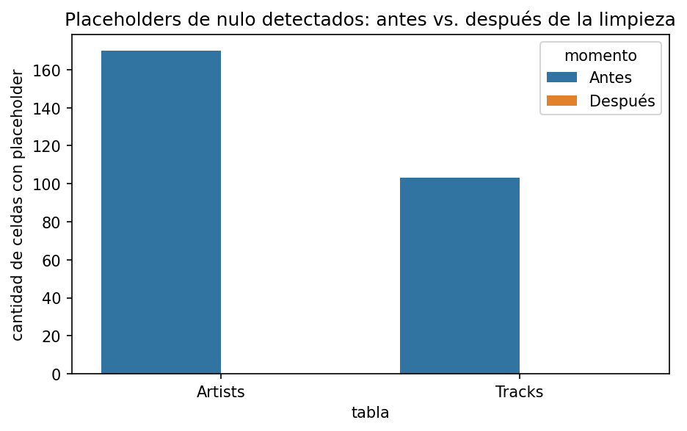
Figura 1. Placeholders de nulo detectados antes y después de la limpieza.
Antes de limpiar había cientos de celdas con placeholders de texto en ambas tablas; después de limpiar, cero en ambas.

Comportamiento general de las variables
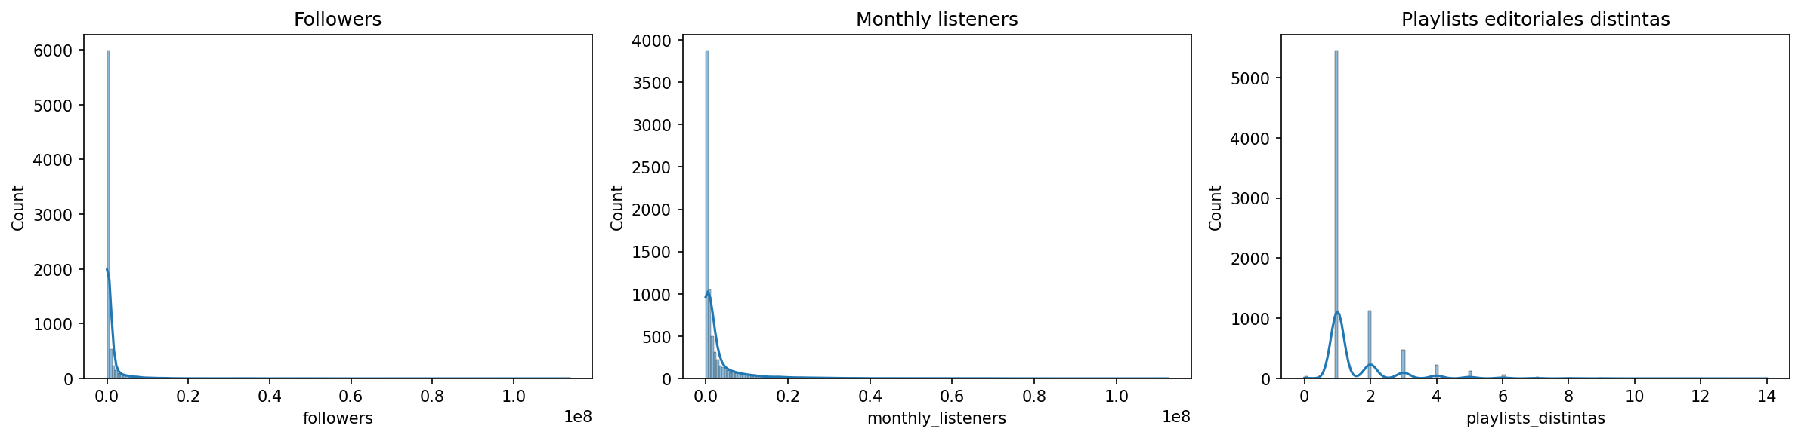
Figura 2. Distribución de followers, monthly_listeners y playlists editoriales distintas por artista.
Las tres variables comparten el mismo patrón de cola larga: la mayoría de los artistas se concentra en valores bajos, con pocos casos extremos (superestrellas) que estiran la escala.

7. Análisis Estadístico Realizado

Correlación entre variables
Se calculó la correlación de Pearson entre los audio features, las variables de audiencia (followers, monthly_listeners) y el objetivo (playlists_distintas):
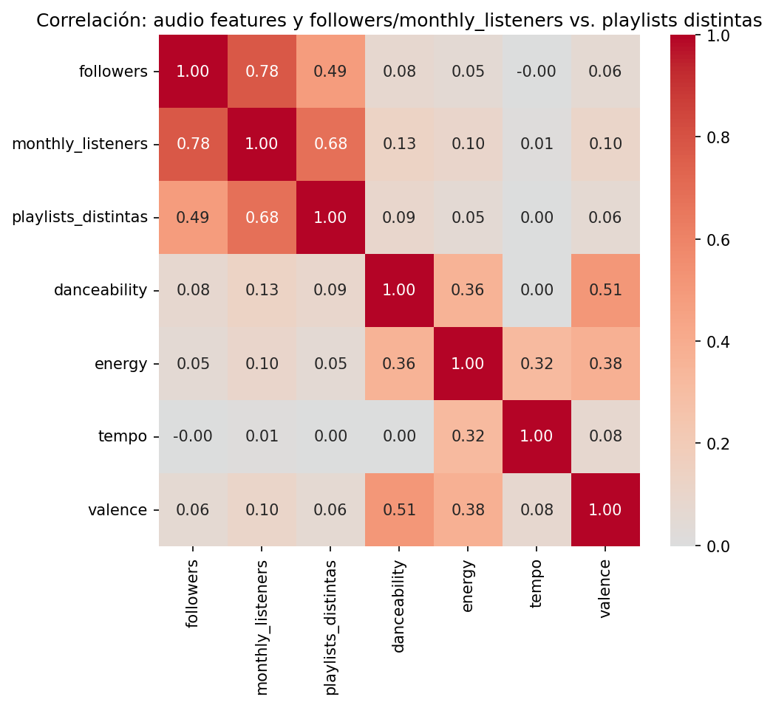
Figura 3. Correlación entre audio features, followers/monthly_listeners y playlists distintas.
Variable | Correlación con playlists_distintas
monthly_listeners | 0.68
followers | 0.49
danceability | 0.09
valence | 0.06
energy | 0.05
tempo | 0.00
Los audio features quedan prácticamente sin correlación con el objetivo; la audiencia del artista es la que muestra una relación fuerte.

Comparación de grupos por terciles de followers
Se dividieron los artistas en tres grupos de igual tamaño según su cantidad de followers (terciles) y se comparó el promedio de playlists_distintas entre grupos:
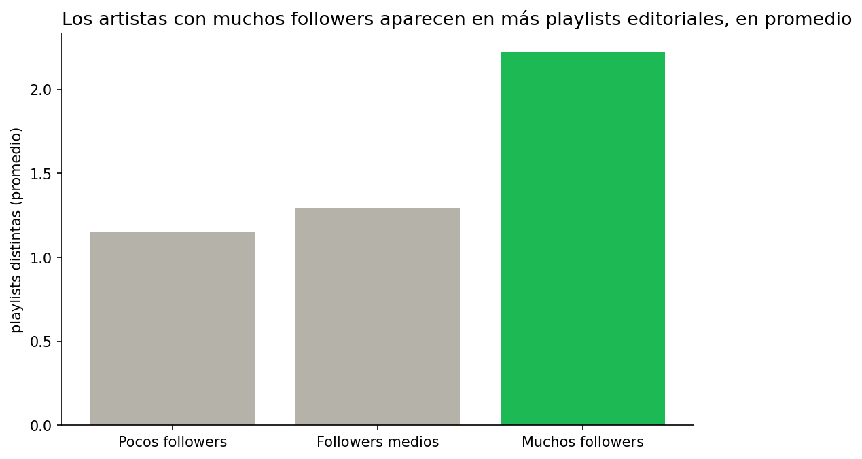
Figura 4. Playlists distintas promedio por tercil de followers.
Grupo | Playlists distintas (promedio)
Pocos followers | 1.15
Followers medios | 1.29
Muchos followers | 2.22

8. Hallazgo de Patrones, Relaciones e Insights
El hallazgo principal es el de la sección 7: el grupo de artistas con más followers aparece en un promedio de 2.22 playlists editoriales distintas, casi el doble que el grupo con menos (1.15). La correlación va en la misma dirección: monthly_listeners es la variable que más se relaciona con la presencia en playlists (0.68), seguida de followers (0.49). Las características sonoras de las canciones, en cambio, casi no importan; ninguna pasa de 0.09.
A alguien que decida en qué artistas invertir en promoción musical, esto le dice que el tamaño de audiencia que el artista ya tiene pesa más que el estilo de su música a la hora de conseguir presencia en playlists editoriales. Hay que ser cuidadosos con esa lectura: es una relación, no una prueba de causalidad. Bien podría ser al revés, que estar en más playlists sea parte de lo que le da a un artista más oyentes.
Encontramos también algo que hay que tener presente para el modelo: followers y monthly_listeners están correlacionadas entre sí en 0.78. Esa multicolinealidad termina siendo relevante al construir la regresión (sección 10).

9. Selección del Modelo y Justificación de su Elección
El objetivo (playlists_distintas) es una variable numérica sobre datos transversales: cada artista es una observación independiente, no una serie de tiempo. Por eso optamos por la regresión, en línea con la pregunta principal del proyecto (sección 2), y dentro de la regresión partimos de una regresión lineal múltiple como modelo base: es el punto de partida natural cuando hay varias variables explicativas, y cada coeficiente se interpreta directamente como el efecto de esa variable manteniendo las demás constantes.
Decidimos comparar ese modelo base con Ridge y Lasso por una razón concreta que ya habíamos visto en la sección 8: la tabla del modelo tiene 27 variables después de codificar el género, y dos de las más importantes, followers y monthly_listeners, están correlacionadas entre sí en 0.78. Ridge penaliza el tamaño de todos los coeficientes (regularización L2); Lasso puede llevar algunos exactamente a cero (regularización L1) y así funciona como una selección automática de variables, que es justo lo que pide la pregunta de apoyo 4.
Para evaluar, no nos quedamos con un solo reparto entre entrenamiento y prueba: usamos validación cruzada de 5 particiones (K-Fold), porque un único split depende de qué artistas cayeron por azar en el examen y la pregunta de apoyo 5 pide algo más confiable que eso.
De los tres, elegimos Lasso (alpha = 0.05) como modelo final: en la validación cruzada iguala el desempeño de la regresión sin regularizar y de Ridge, pero usando solo 7 de las 27 variables. Con el mismo poder predictivo y un modelo bastante más simple, Lasso es además el único de los tres que responde por sí mismo la pregunta de apoyo 4.

10. Aplicación del Modelo

Preparación de la Tabla del Modelo
artist_limpio tiene una fila por artista por fecha (un mismo artista aparece hasta 24 veces), así que primero se resume a una fila por artista, promediando followers, monthly_listeners, popularity, num_releases y num_tracks entre sus fechas.
Se excluyeron de la tabla, con el mismo criterio que la limpieza (se descarta, no se inventa):
- 37 artistas sin ninguna playlist conocida (solo "Sin dato"), que no tienen objetivo que predecir.
- 1 artista con first_release = 0, un año imposible que la limpieza de Artists no atrapó.
- 260 artistas sin ningún track en track_limpio, que por lo tanto no tienen audio features.
Los más de 1,400 géneros distintos de Spotify se agruparon en 13 familias por palabras clave (pop, rock, hip hop, coreano, electrónica, etc.), porque como variables dummy individuales serían más de 1,400 columnas casi vacías.
Variable | Descripción
playlists_distintas (objetivo) | Cantidad de playlists editoriales distintas en las que aparece el artista
followers, monthly_listeners, popularity | Promedio del artista entre sus fechas de snapshot
num_releases, num_tracks | Promedio del artista entre sus fechas
antiguedad | 2024 menos el primer lanzamiento (first_release)
9 audio features | Promedio de los tracks del artista (acousticness, danceability, energy, instrumentalness, liveness, loudness, speechiness, tempo, valence)
genero | Familia de género más frecuente del artista (13 categorías, codificadas como variables 0/1)
Tabla final: 7,286 artistas, 27 variables predictoras después de codificar el género con variables 0/1.

Regresión Lineal Múltiple
Se reservó el 20% de los artistas como examen (test): el modelo nunca los ve durante el entrenamiento, así que sirven para medir qué tan bien generaliza a artistas nuevos. Las variables se escalaron (media 0, desviación 1) ajustando el escalador solo con los datos de entrenamiento, para poder comparar el peso de cada variable en la misma escala.
# Ejemplo: Panorama_Aplicado_Modelos_ML (regresión lineal múltiple + StandardScaler)
X_train, X_test, y_train, y_test = train_test_split(X, y, test_size=0.2, random_state=SEED)

scaler = StandardScaler()
X_train_sc = scaler.fit_transform(X_train)
X_test_sc = scaler.transform(X_test)

modelo_lineal_multiple = LinearRegression()
modelo_lineal_multiple.fit(X_train_sc, y_train)
y_pred = modelo_lineal_multiple.predict(X_test_sc)
Coeficientes más importantes (variables escaladas):
Variable | Coeficiente
monthly_listeners | +0.827
popularity | +0.191
genero_coreano | +0.062
genero_country y folk | +0.059
antiguedad | -0.080
followers | -0.104
genero_latino y caribe | -0.106
Audio features (los 9) | todos por debajo de ±0.05
El coeficiente de followers sale negativo pese a correlacionar positivamente con el objetivo por sí solo (+0.49, sección 7): es el efecto de la multicolinealidad con monthly_listeners (correlación 0.78 entre ambas). Una vez que monthly_listeners ya está en el modelo, el aporte de followers cambia de signo. El material de clase (Panorama_Aplicado_Modelos_ML) documenta el mismo fenómeno.
Desempeño sobre los artistas de test: RMSE = 0.886 playlists, MAE = 0.562 playlists, R² = 0.433 (explica el 43% de la diferencia entre artistas). Como referencia, un modelo que predijera siempre el promedio (1.56) tendría un RMSE de 1.177.

Regularización: Ridge y Lasso
Se compararon los tres modelos sobre el mismo split, usando los mismos alpha del material de clase:
Modelo | RMSE | R² | Coeficientes ≠ 0
Regresión lineal (OLS) | 0.886 | 0.433 | 27 de 27
Ridge (alpha = 1.0) | 0.886 | 0.433 | 27 de 27
Lasso (alpha = 0.05) | 0.893 | 0.424 | 7 de 27
Ridge no cambia el resultado: con casi 5,800 artistas de entrenamiento, ese nivel de penalización es demasiado suave. Lasso, en cambio, logra casi el mismo resultado con solo 7 de las 27 variables, perdiendo menos de un punto de R² (0.424 frente a 0.433). Las variables que sobreviven son monthly_listeners (0.698), popularity (0.151), genero_latino y caribe (-0.051), antiguedad (-0.026), genero_country y folk (0.007), genero_coreano (0.002) y num_tracks (-0.0001, prácticamente cero). Las 20 variables restantes, entre ellas followers y los 9 audio features, aportaban tan poco que Lasso las llevó exactamente a cero.
Respuesta a la pregunta de apoyo 4: para predecir la presencia en playlists alcanza con la audiencia del artista (monthly_listeners, popularity) y, en menor medida, el género y la antigüedad. El sonido de las canciones no aporta.

11. Evaluación del Modelo e Interpretación de los Resultados

Validación Cruzada
Con validación cruzada de 5 particiones (KFold), cada modelo se entrena y se examina 5 veces, cada vez con un grupo distinto de artistas como examen:
# Ejemplo: Panorama_Aplicado_Modelos_ML (cross_val_score + make_pipeline).
# Ese notebook usa StratifiedKFold para clasificación; KFold es la versión que menciona para regresión.
cv = KFold(n_splits=5, shuffle=True, random_state=SEED)
scores = cross_val_score(modelo, X, y, cv=cv)
Modelo | R² por partición | R² promedio
OLS / Ridge | 0.433, 0.489, 0.498, 0.499, 0.569 | 0.498 (± 0.043)
Lasso | 0.424, 0.471, 0.472, 0.487, 0.560 | 0.483 (± 0.044)
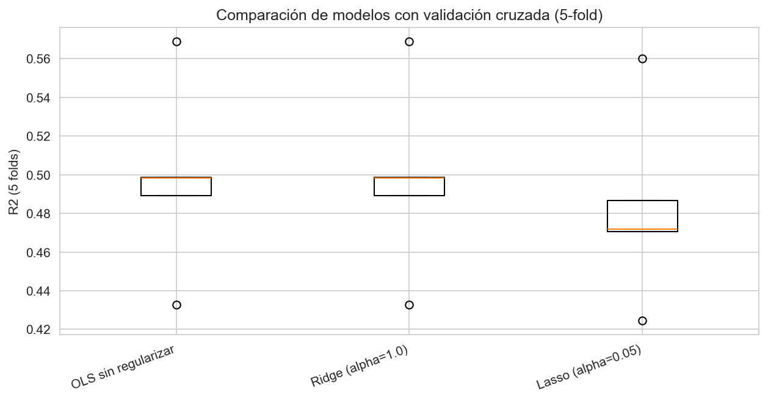
Figura 5. Comparación de modelos con validación cruzada de 5 particiones.
El R² promedio (0.498) es más alto y más confiable que el 0.433 de un único split, que resultó ser la partición más exigente de las 5. La variación entre particiones es baja (± 0.043), así que el resultado es estable y no depende de la suerte de una sola división de los datos.

Evaluación Final: Real vs. Predicho
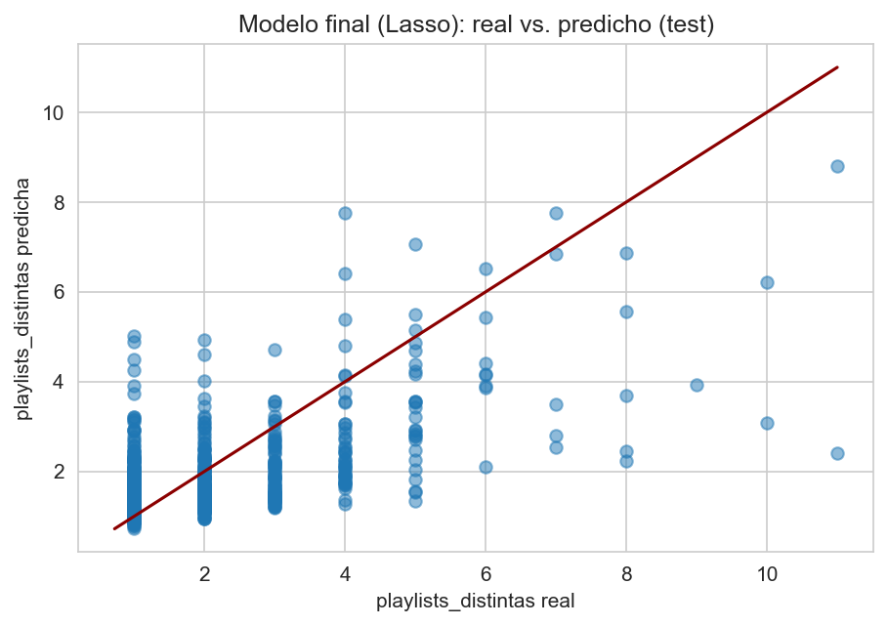
Figura 6. Modelo final (Lasso): valor real vs. valor predicho sobre los artistas de test.
Respuesta a la pregunta de apoyo 5: sobre los artistas de test, el modelo final (Lasso) tiene un RMSE de 0.893 playlists y un MAE de 0.561 playlists, con R² de 0.424, prácticamente igual al de la regresión sin regularizar (0.433) pero con solo 7 variables en vez de 27. El gráfico confirma lo mismo visualmente: los puntos se agrupan cerca de la línea diagonal para valores bajos (la mayoría de artistas, con 1 a 3 playlists), pero el modelo tiende a subestimar a los pocos artistas que aparecen en muchas playlists. Es más fácil predecir el caso típico que el caso extremo.

12. Conclusiones y Recomendaciones
La conclusión central del proyecto es que el tamaño de audiencia que un artista ya tiene predice su presencia en playlists editoriales mejor que el sonido de su música. monthly_listeners salió como la variable más importante en los tres modelos que probamos, y ningún audio feature tuvo nunca un peso relevante.
Dicho esto, no queremos sobrevender el modelo: su precisión es moderada, no alta. El modelo final (Lasso) explica en promedio el 48% de la diferencia entre artistas (R² = 0.483 con validación cruzada) y se equivoca típicamente por media playlist (MAE = 0.56). El otro ~50% depende de cosas que no están en los datos, como decisiones editoriales o la relación de un artista con su disquera. Y aunque monthly_listeners sea el mejor indicador que encontramos, correlación no es causalidad: no podemos afirmar que subir los oyentes garantice más playlists, porque la relación bien podría ir al revés.
Con eso claro, la recomendación práctica que le daríamos a alguien que decide en qué artistas invertir en promoción es que se fije más en el historial de audiencia (oyentes mensuales, popularidad) que en el estilo musical de las canciones, porque es la señal que mejor anticipó la presencia futura en playlists editoriales en nuestros datos.
Por último, hay que ser honestos con las limitaciones: entrenamos el modelo con un solo periodo (abril-mayo de 2024) y solo con artistas que ya tenían presencia en playlists editoriales en Estados Unidos, así que no está validado para artistas completamente nuevos sin ningún historial, ni para otras plataformas o mercados. Como trabajo futuro nos gustaría probar modelos no lineales, como árboles de decisión o Random Forest, y ampliar el periodo de datos para confirmar si el modelo se mantiene estable en el tiempo.

Referencias
sarahjeffreson. (s.f.). Featured Spotify artists/tracks with metadata [Conjunto de datos]. Kaggle. https://www.kaggle.com/datasets/sarahjeffreson/featured-spotify-artiststracks-with-metadata
Pedregosa, F., Varoquaux, G., Gramfort, A., Michel, V., Thirion, B., Grisel, O., Blondel, M., Prettenhofer, P., Weiss, R., Dubourg, V., Vanderplas, J., Passos, A., Cournapeau, D., Brucher, M., Perrot, M., & Duchesnay, E. (2011). Scikit-learn: Machine learning in Python. Journal of Machine Learning Research, 12, 2825-2830.

